Трехъязычие в образовательный процесс

«How many languages you know — that many times you are a person».
«Изучение иностранного языка есть расширение сферы всего того, что мы вообще можем изучить».
Ханс Георг Гадамер

В Республике Казахстан большое внимание уделяется содержанию основных этапов развития языковой политики в стране, приводятся мнения различных представителей казахстанского общества по проблеме трехъязычия.
Үштұғырлы білім беру жүйесін енгізу – негізгі маңыздылық оқыту бағдарламларына ғана емес, сонымен қатар тәрбиелік маңызына да жете мән берілетін құрылымды процесс. Себебі, негізгі мәселе – болашақ физик немесе математиктің әлем бейнесімен қоса нағыз азамат, патриот, жеке тұлға қалыптастыру. Сонымен қатар, бүгінгі күннің шындығы бізден тек қазіргі өмір жағдайларына ғана сүйенбей, сонымен қатар болашақтың талабын болжап балаларымызды соған дайындай алуымыз керек.
Внедрение системы трехъязычного образования — комплексный процесс, большая важность в котором отдается не только обучающим программам, но и воспитательному процессу. Ведь важно не только сформировать картину мира будущего математика или физика, важно воспитать в нем человека, гражданина, патриота. Кроме того, нужно понимать, что реалии сегодняшнего дня требуют от нас умения ориентироваться не только в условиях настоящего времени, но и уметь предугадывать вызовы будущего, чтобы подготовить к ним наших детей.
The introduction of the trilingual education system is a complex process, the great importance of which is given not only to educational programs, but also to the educational process. After all, it is important not only to form a worldview of the future mathematician picture of the world of the future mathematician or physician, it is important to educate an intelligent human, a citizen and a patriot. Additionally, it is necessary to understand, that the realities of today require us to be able to navigate not only in the present-day conditions, but also be able to foresee the challenges of the future in order to prepare our children for them.
Трехъязычие – это веление времени, оно помогает людям расширять свои знания, навыки, и развивать взаимопонимание между людьми, а степень владения языками – один из его основных критериев. Трёхъязычие как важное направление развития человечества осознавалось давно. Сегодня невозможно представить себе, что где-то ещё существуют страны, люди которых владели бы только одним языком. Знание нескольких языков, по существу, открывает окно в большой глобальный мир с его колоссальным потоком информации и инноваций. Разумное, грамотное и правильное внедрение трехъязычия даст возможность нам быть коммуникативно – адаптированными в любой среде. Никто не усомнится в народной мудрости: «Сколько языков ты знаешь – столько раз ты человек».
Знание языков в старые времена являлось признаком воспитания. Великий казахский поэт, писатель, философ Абай Кунанбаев говорил о знании языков как о необходимом познании мира. Знание нескольких языков, по существу, открывает окно в большой глобальный мир с его колоссальным потоком информации и инноваций.
В целях реализации основных положений Закона «О языках» в КГУ «ШГ№6 им. Абая Кунанбаева» изучаются следующие языки: казахский, русский, английский. Составлен и утверждён план мероприятий по выполнению Закона «О языках». Составлен план мероприятий по реализации Государственной программы функционирования и развития языков.
Разработаны и внедрены программы прикладных курсов для профильных классов. Программы курсов по выбору соответствуют положению концепции профильного и предпрофильного обучения: новизна содержания программы для учащихся, мотивирующий потенциал программы, соответствие содержания поставленным целям, практическая направленность.
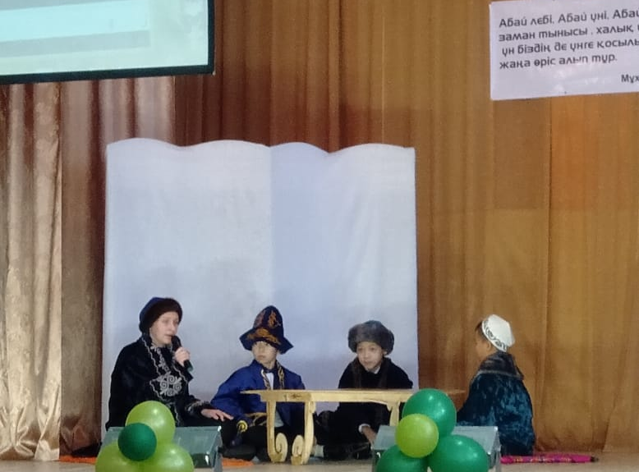
С 5 по 15 сентября в школе-гимназии №6 имени Абая Кунанбаева была проведена декада, посвященная Дню языков народов Казахстана. При планировании декады учитывались познавательные интересы и индивидуально - психологические особенности учащихся. Открытие декады началось с книжной выставки в школьной библиотеке «Великий мыслитель степи».
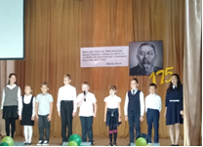
В рамках программы "Рухани жангыру", под эгидой празднования 175-и летия выдающегося казахского поэта и просветителя Абая Кунанбаева, состоялась торжественная линейка, посвященная открытию "Декады языков". Учащиеся 1-11 классов приняли активное участие в мероприятии, подготовив творческие номера и поэтические произведения Абая Кунанбаева. 10 сентября, в рамках программы "Рухани жангыру", в рамках декады языков, посвященный 175 - летию Абая Кунанбаева, в ШГ N6 состоялся городской конкурс чтецов "Өлмейтұғын артында із қалдырған". Ученица 7 " Б " класса ШГ №6 Телевная Арина заняла почетное 3 место.
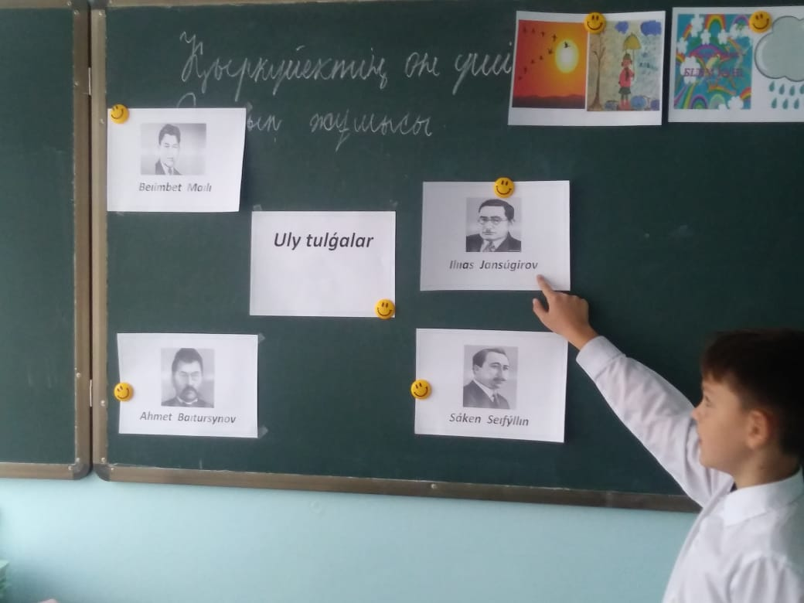
В плане интернационального воспитания языки обладают большими возможностями. Моделирование на уроках ситуаций реальной действительности развивает творческие способности учащихся. При планировании и осуществлении внеклассной работы педагогический коллектив учителей школы- гимназии № 6 старается выбрать те формы работы, которые, с одной стороны помогают в решении практических, образовательных и воспитательных задач, а с другой стороны, экономичны по времени, отвечают интересам детского коллектива и сочетаются со всей системой учебно-воспитательного процесса. В основном учителя применяют трехязычие на своих уроках: приветствие, использование отдельных терминов, постановка вопросов и т.д.
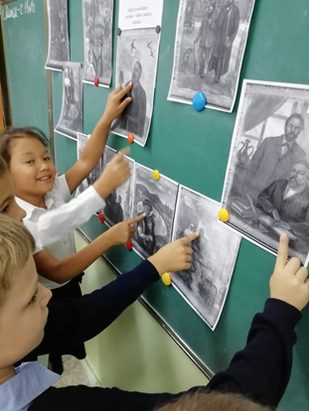
На каждом уроке учителя - казаховеды, опирающиеся на знакомство учащихся с особенностями быта, традиций казахского народа, пытаются донести мысль о том, что казахский язык - живой организм, отражающий чувства и чаяния его носителей.
Учителями кафедры казахской филологии в рамках декады были проведены следующие мероприятия: «Абайдың табиғат лирикасы» суреттер көрмесі 1-4 сыныптар ;«Сен білесің бе?» викторина 3 « В» сынып, Ашық сабақ ,«Мен қазақша сөйлеймін» 3-сынып, Мақал-мәтелдер турнирі «Тіл – білім, тәрбие тұғыры» 3-сыныптар.
«Абай мұрасы – халық ұлағаты» сыныптан тыс іс-шара, 4 «Б»,4 «В» сыныптары, «Дана Абай» сайыс сабақ, 4 «Д» сынып. «Өлмейтұғын артында сөз қалдырған» сыныптан тыс іс-шара, 5 А сынып.«Ұлы ақын – Абай» тәрбие сағаты 6-сынып, «Жүрегімнің түбіне терең бойла» ашық сабақ 6 А сынып. «Мен жазбаймын өлеңді ермек үшін» жас қаламгерлер байқауы, 7 – сыныптар; «Абай – дана, Абай – дара» саяхат сабақ 7 В сынып. «Тілім барда айтылар ойым бар...» тәрбие сағаты, 8-сынып. «Абайдың 175 жылдығы: өмірбаяны, өлеңдері, әндері, қызметі» дөңгелек үстел ,9 «Б» ,9 «В» сыныптар .«Қазақтың бас ақыны – ұлы Абай» конференция сабағы 10-сынып.
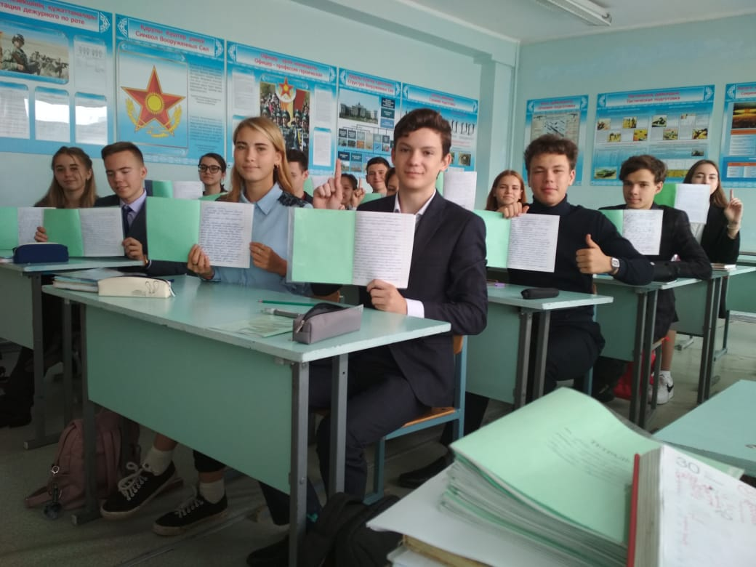
Учителя -филологи считают, что в центре внимания гармонично развитой и поликультурной личности, должны быть избраны такие формы урокови внеклассных мероприятий , которые бы способствовали организации диалога, устанавливали бы живой контакт между учителями и учеником, создали бы возможность выражению своего живого «я» каждому ребёнку.
Кафедра русского языка и литературы успешно реализовала составленный план декады в намеченные сроки.
К 175- летию великого мыслителя, поэта, философа, автора, нескольких кюев, общественного деятеля, основоположника казахского литературного языка, чье имя гордо гости наша гимназия, в рамках поведения Декады языков учащиеся 7 «А» и 7 «Б» классов писали по цитате Абая Кунанбаева из " Слов назиданий" свободное письмо, или свободное сочинение- размышление. Так в атмосфере творчества творилось личное рукописное произведение, в котором личность воспитанника и его мировоззрение были главными! В 10 «В» классе прошел контрольный диктант по «Словам назидания» Абая Кунанбаева. Ученикам был предложен текст 32 Слова, который должен определить самого грамотного в классе.
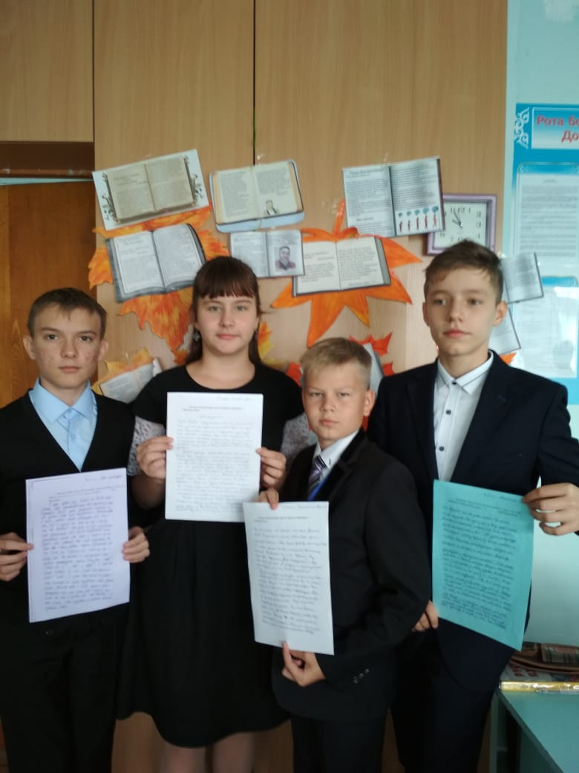
С большим успехом были проведены следующие мероприятия: конференция для старшеклассников «Я голову пред ним склоняю снова, Его величество родное слово» Обучение публичному выступлению на заданную тему. 8-10классы, устный журнал «175-летие Абая»; Брейн-Ринг « Я русский бы выучил…» ; 9классы; викторина «В мире мудрых мыслей» 6 - е классы ; литературный вечер «Бессмертно имя твоё, Абай»! 8 «В» класс; конкурс знатоков русского языка в форме Квест-опроса 5-11классы.
Система языкового образования в школе-гимназии №6 , сложившаяся и отработанная в течение многих лет, свидетельствуют о позитивной динамике учебных достижений обучающихся. Учащиеся школы имеют возможность свободно общаться на государственном языке, а посещая страну изучаемого языка, пообщаться на международном языке со своими сверстниками в рамках международных образовательно-культурных обменов.
Международная программа FLEX (по обмену учащимися с США) даёт возможность учащимся обучаться в школах США. Победителями этой программы стали 12 учащихся нашей гимназии. Показывая хорошие знания казахского, русского и английского языков, учащиеся становятся победителями и призёрами международных, республиканских, областных конкурсов и олимпиад, республиканских дистанционных олимпиад.
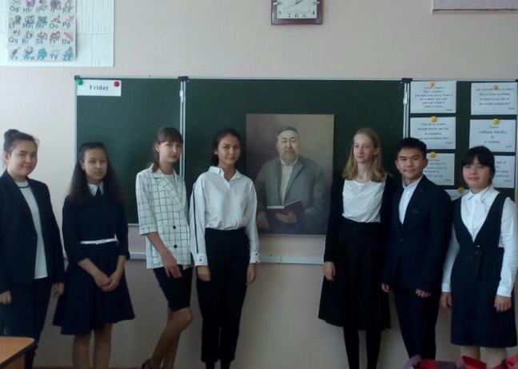
Кафедра английского языка также успешно реализовала составленный план декады в намеченные сроки. С большим успехом были проведен конкурс чтецов к 175- летию Абая Кунанбаева на английском языке в 8-х классах, параллели 9-х классов провели конкурс проектных работ на тему «Три неизвестных факта об Англии». Фестиваль «Дружба народов» прошел в 10-11лассах, старшеклассники должны были приготовить творческую визитку, демонстрацию традиции или обычая, традиционного костюма страны и национального блюда.
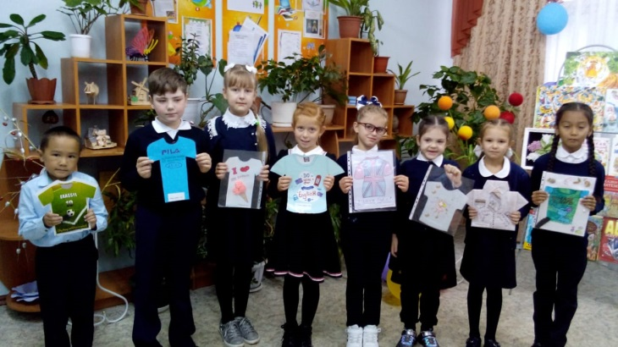
Среди 1-х классов был проведен конкурс рисунков и поделок “Праздник, который мы любим”. Очень красочной была творческая выставка рисунков или поделок модных футболок с надписями на английском языке во 2-х классах, конкурс открыток ко Дню Языков в 3-х классах, конкурс комиксов по английским сказкам в 4 –х классах. Выставленные в холле школы работы, притягивали взгляды своей яркостью, красочностью и выразительностью и не оставили равнодушными зрителей в лице родителей, учителей и учеников.
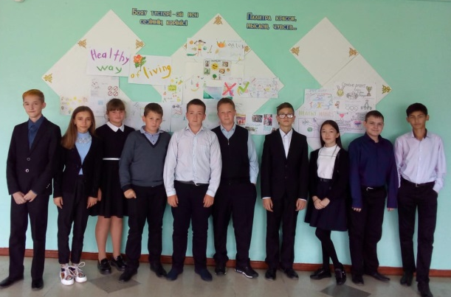
6-е классы провели Квест-игру «Лингвистический марафон». Учащиеся получили большой заряд хорошего настроения и удовлетворения от проделанной командной работы. 5-е классы с удовольствием провели викторину «Английский в шутку и всерьез», в конкурсе проектов «Здоровый образ жизни» приняли участие 7-е классы.
При организации и проведении любого мероприятия учителя используют государственный язык: в названии тематики, в оформлении. Мероприятия ведутся на трех языках. На уроках казахского, русского и английского языков используются электронные учебники, авторские программы.
В школе целенаправленно ведётся просветительская работа через родительские комитеты по повышению роли семьи в приобщении к национальным традициям и культуре, изучение культуры народов РК, представление семейных традиций
Особую благодарность хочу выразить педагогам, принявшим активное участие в декаде, посвященной 175-и летию выдающегося казахского поэта и просветителя Абая Кунанбаева и Дню языков народов Казахстана: Зозуле С.И., Кайркеновой Г.К., Добрыниной Н.П., Жунусовой Р.Ж. ,Ариповой Е.А., Шайрестановой Г.Т., Бекишевой Г.К., Касеновой Г.К., Базаровой Г.Т. Мукановой Г.К., Макеевой Б.Ж., Жумадиловой Г.Ж., Алтынбековой А.А., Халитовой Г.Т., Польченко Н.М.,Галех Е.Ю., Астафьевой И.П., Башлыковой О.М., Кинцель Н.В., Акимовой Е.В.,Рудской Л.Н.,Дуйсембиной Г.Т.
26 ноября в КГУ «Школе-гимназии №6 имени Абая Кунанбаева» прошло мероприятие, посвященное 175-летию Абая Кунанбаева. На мероприятии учитель английского языка Акимова Екатерина Вячеславовна провела конкурс чтецов на английском языке «We recite verses by Abay» среди 8-х классов.

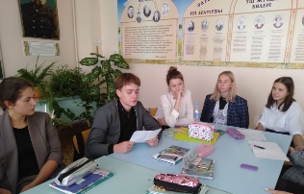

Целью данного мероприятия было приобщение школьников к поэтическому наследию великого Абая Кунанбаева, выявление артистически одаренных учащихся, развитие творческого потенциала учащихся и их артистических способностей, повышение мотивации к изучению английского языка. Мероприятие прошло в теплой и дружеской атмосфере, во время выступления использовались музыкальное сопровождение, декорации, костюмы. Дети проникновенно читали произведения великого поэта и мыслителя. По окончании мероприятия дети были награждены дипломами.

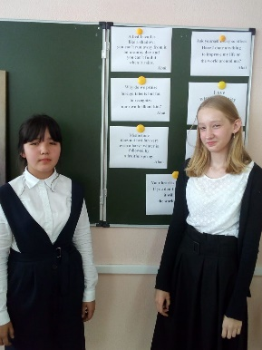

Success doesn't come to you…you go to it. Marva Collins
Успех сам не приходит к Вам... Вы идете к нему. Marva Collins
20 декабря на базе нашей школы прошла 2-ая городская олимпиада для учителей ЕМЦ, преподающих на английском языке.
Олимпиада была приурочена ко Дню Независимости РК.
Цель олимпиады: выявление талантливых педагогов, развитие профессионального мастерства и стимулирование их творческой деятельности. Популяризировать использование английского языка в преподавании предметов из категории STEM и помочь учителям данных дисциплин получить новые знания и обменяться опытом с коллегами.
ЗАДАЧИ ОЛИМПИАДЫ:
1.1 Выявление и поддержка творческих и активных учителей ЕМЦ, преподающих на английском языке.
1.2 Способствовать повышению методической грамотности учителей ЕМЦ.
1.3 Способствовать развитию у учителей ЕМЦ умения достойно представлять свой предмет на английском языке.
1.4 Способствовать обмену опытом учителей ЕМЦ для повышения качества обучения.

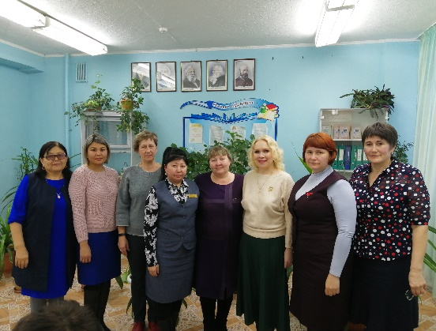 12 февраля в КГУ «Школе-гимназии №6 имени Абая Кунанбаева по Плану работы Отдела образования в рамках реализации преподавания предметов ЕМЦ на английском языке был проведен научно-исследовательский квест по теме: «А что если…?»

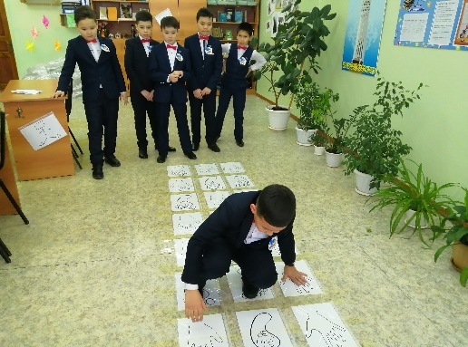

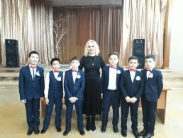

Квест – одна из наиболее распространенных форм современных игр. Само слово происходит от английского quest и означает «поиск, искомый предмет».В качестве особой формы интеллектуальной активности квест предполагает поиск информации (нахождение различных подсказок) и решение поставленных перед игроками задач. Информационный поиск предшествует решению, но все же главной целью выступает способность применения информации в качестве ключа для решения поставленных задач и достижения игровой цели. Условия решения задачи – моделируемая игровая ситуация, неожиданная для игроков, поэтому квест предполагает умение адаптироваться к новым условиям и принятие самостоятельных решений в ограниченное время.Таким образом квесты способствуют развитию аналитического и творческого мышления игроков, способствуют формированию навыков решения задач и умений работать в команде.
В квесте приняли участие 11 команд из городских и сельских школ. Каждый участник мог попробовать свои силы в различных сферах науки: физики, химии, биологии, математики и английского языка. Пройдя станции и получив заветные баллы, участники были награждены благодарственными письмами и грамотами за занятые 1,2 и 3 места.
Мероприятие вызвало живой интерес у участников квеста и способствовало повышению интереса к предметам ЕМЦ. Особую благодарность хочется выразить учителям, подготовившим данное мероприятие: Т.С.Жуковской, Н.А.Желевой. Е.А.Яшник, О.А.Заболотней, а также учащимся старших классов.
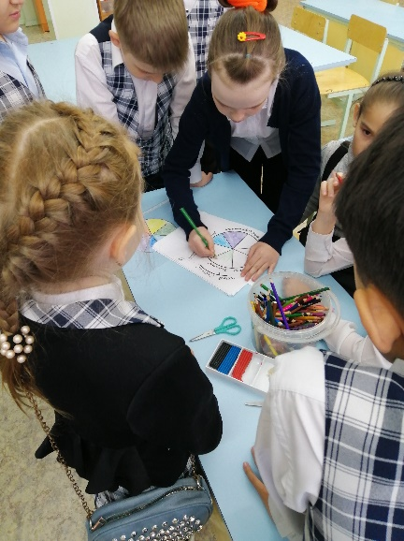
В апреле в КГУ «Школе-гимназии №6 имени Абая Кунанбаева» прошел дистанционный кустовой семинар учителей ЕМЦ, преподающих на английском языке. В процессе работы учителя естественно-математического направления (биологии, химии, физики и информатики) на английском языке делились опытом работы, обсуждали актуальные вопросы по внедрению трехъязычного образования, внедрения английского языка на предметах ЕМЦ, особенности структуры урока и обсудили проблемы качества знания.
Педагогический коллектив КГУ «Школы-гимназии №6 имени Абая Кунанбаева» стремится научить детей с уважением относиться к национальной и мировой истории и культуре, сохранять и приумножать достояние своей Республики.
Как говорится в английской пословице: «When there is a will, there is a way» (Где есть желание, есть и возможности»). Знание языков даёт нам возможность построить уверенное будущее. Мы сегодня строим свое завтра

